**САНКТ-ПЕТЕРБУРГСКИЙ ПОЛИТЕХНИЧЕСКИЙ УНИВЕРСИТЕТ**

**ПЕТРА ВЕЛИКОГО**

**Институт компьютерных наук и технологий**

**Кафедра «Распределенные вычисления и компьютерные сети»**

**E-PORTFOLIO**

по дисциплине «Интеллектуальные системы»

Выполнил

студент гр. <*подпись*> В.Б.Борисов

43507/1

Руководитель

от кафедры <*подпись*> В.А.Онуфриев

«___» __________ 2016 г.

Санкт-Петербург

2016

**Оглавление**

Визуальная карта книги по ИИ 2

СV на английском языке 3

Concept map для фразы F1 и понятия «Одежда» 3

История ИИ в форме диаграммы Ишикавы 4

Фрейм понятия Одежда 5

Список литературы в APA-style на тему обзора 5

Протокол извлечения знаний для индивидуальной задачи и таблица решений по результатам протокола 6

40 свойств предмета «Дерево» и понятийная структура 8

Извлечение знаний из текста в формате concept map 10

4 онтологии (генеалогия, партономия, таксономия, атрибутивная структура) в Mindjet + Онтология «Информатика» в Protégé и Mindjet 11

## Визуальная карта книги по ИИ

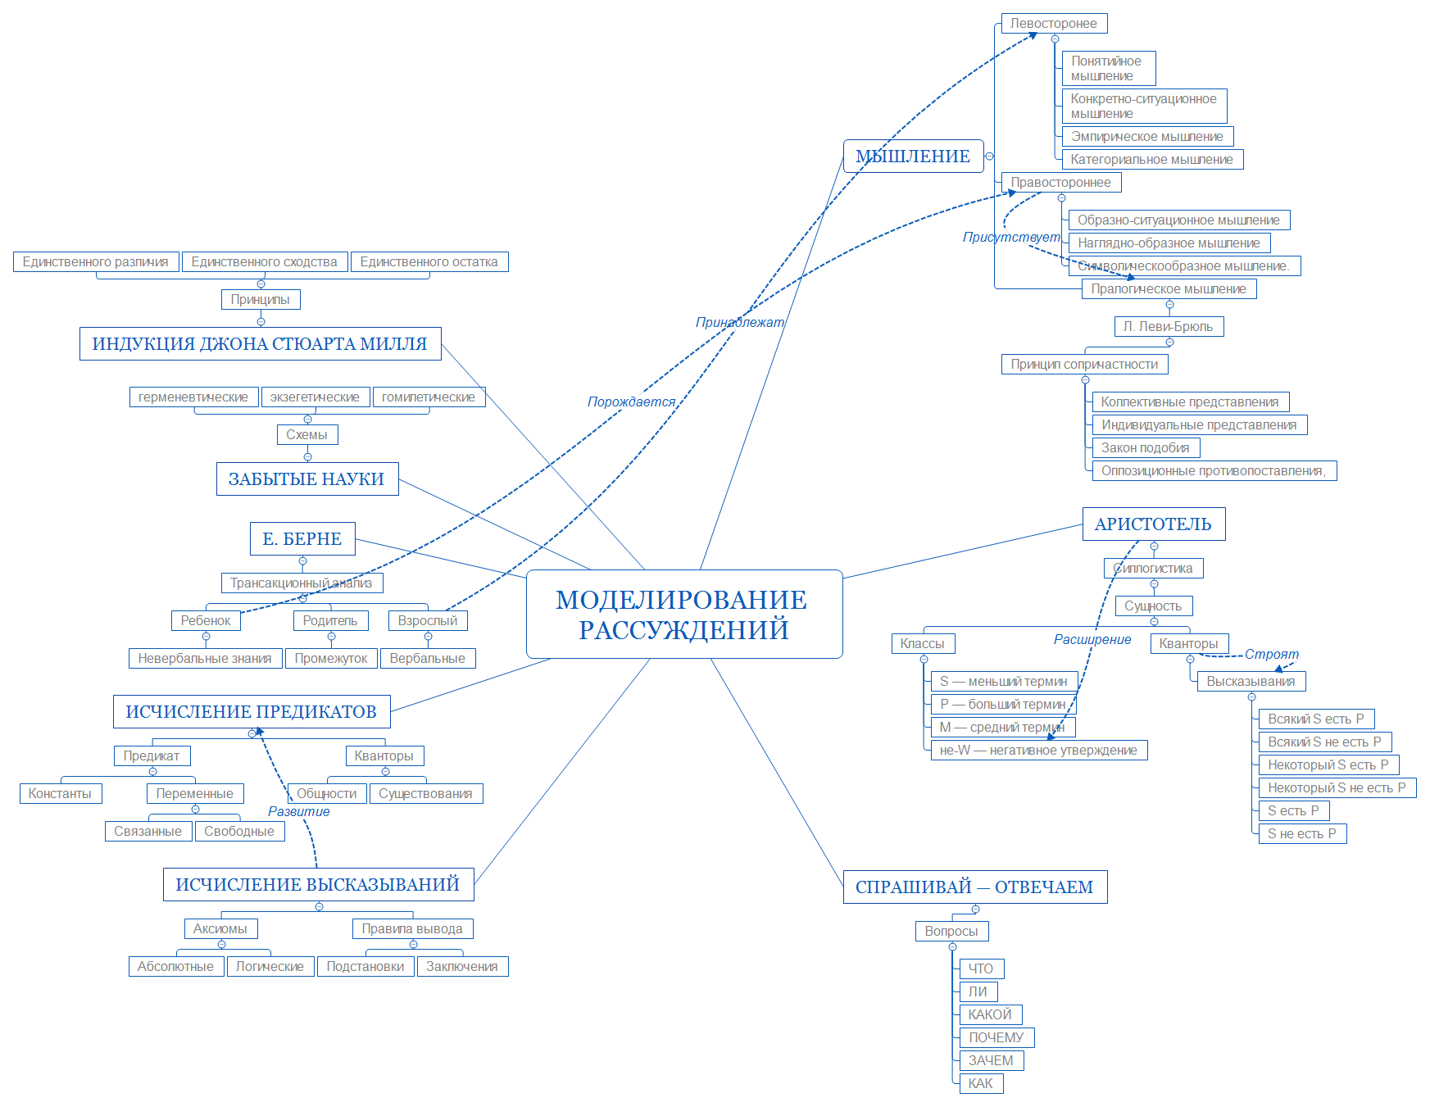

## СV на английском языке

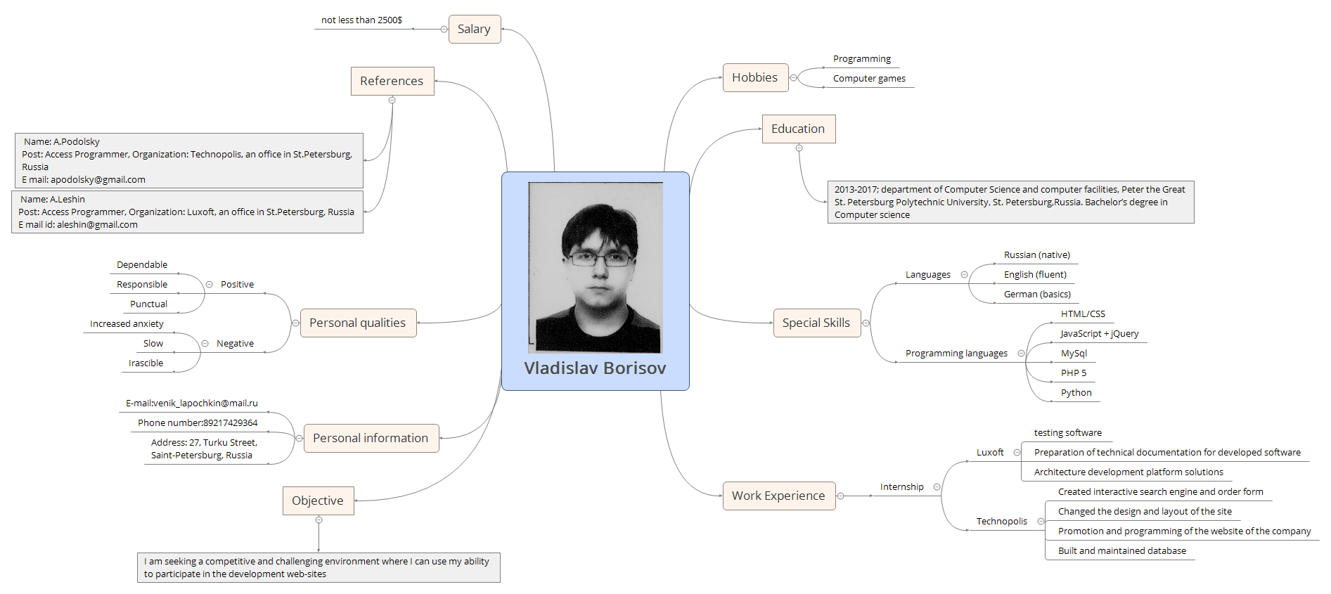

## Concept map для фразы F1 и понятия «Одежда»

Concept map для фразы: «Старший бухгалтер Сидоров прячет старые отчеты на верхней полке деревянного шкафа в углу 25-ой комнаты»

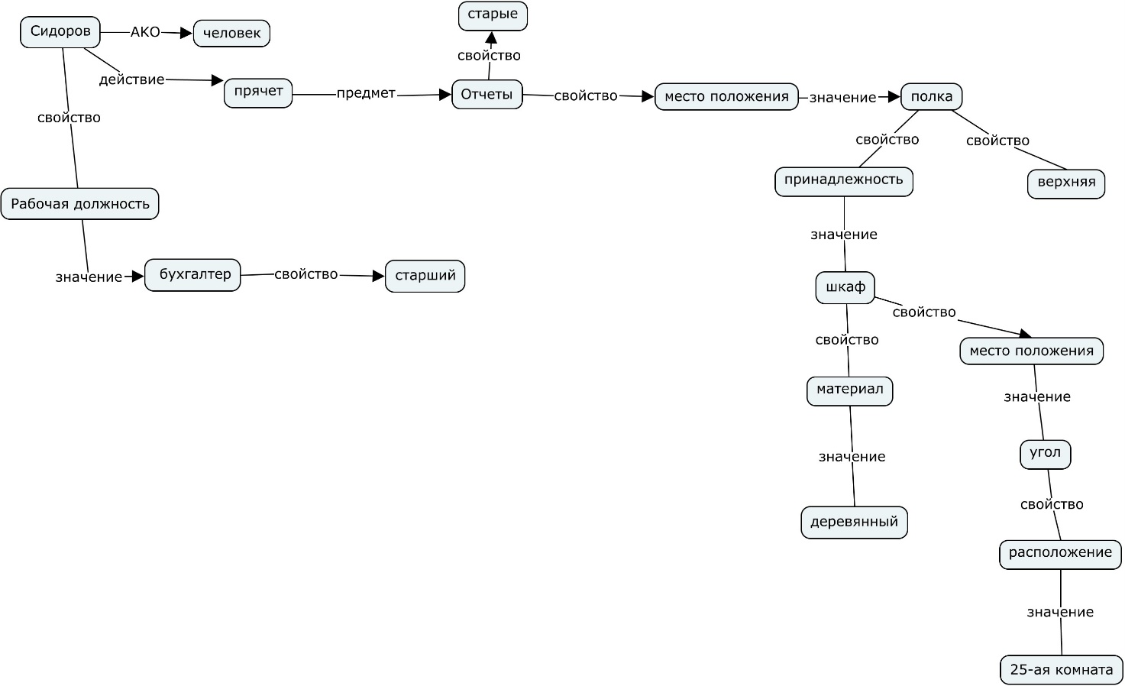

Concept понятия «Одежда»

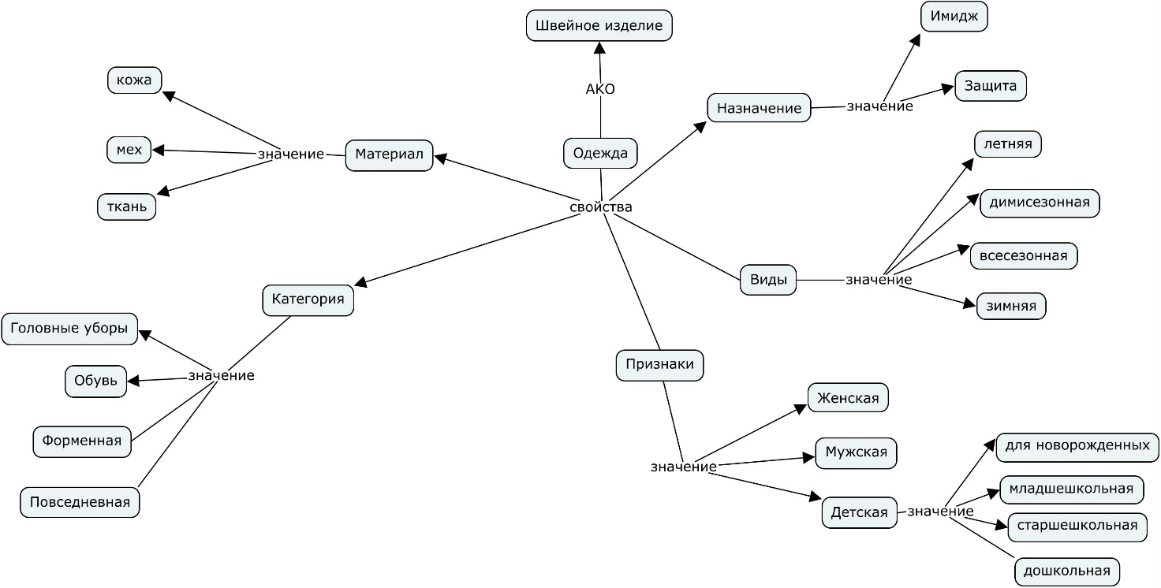

## История ИИ в форме диаграммы Ишикавы

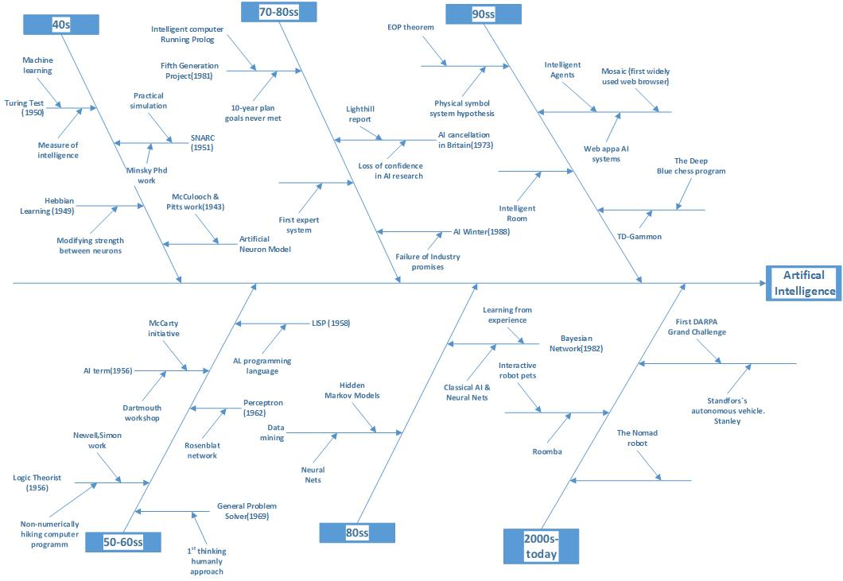

## Фрейм понятия Одежда

|  |  |  |
| --- | --- | --- |
|  | Имя фрейма: | **Одежда** |
| 1 | Ako: | Швейное изделие |
| 2 | Вид: | Летняя, зимняя, демисезонная, всесезонная |
| 3 | Назначение: | Имидж, защита |
| 4 | Категория: | Форменная, головные уборы, обувь, повседневная |
| 5 | Материал: | Кожа, мех, ткань |
| 6 | Признаки: | Женская, мужская, женская |

## Список литературы в APA-style на тему обзора

1. Bergmann, R., Althoff, K.-D., Breen, S., Göker, M., Manago, M., Traphöner, R., and Wess, S.(2003).*Developing industrial case-based reasoning applications: The INRECA methodology.* Springer LNAI 1612.
2. Lenz, Mario; Bartsch-Spörl, Brigitte; Burkhard, Hans-Dieter; Wess, Stefan. (1998).*Case-Based Reasoning Technology: From Foundations to Applications*. Lecture Notes in Artificial Intelligence.1400. Springer.
3. *Stefania Montani, Lakhmi C. Jain.*(2013)Successful Case-based Reasoning Applications. Springer.
4. *Mario Lenz, Brigitte Bartsch-Spörl, Hans-Dieter Burkhard.*(2003).Case-Based Reasoning Technology: From Foundations to Applications. — Springer,
5. Aamodt, Agnar, and Enric Plaza.(1994).Case-Based Reasoning:Foundational Issues, Methodological Variations, and System Approaches" *Artificial Intelligence Communications* 7, no. 1, 39-52.
6. Althoff, Klaus-Dieter, Ralph Bergmann, and L. Karl Branting.(1999). *Case-Based Reasoning Research and Development: Proceedings of the Third International Conference on Case-Based Reasoning*. Berlin: Springer Verlag.
7. Kolodner, Janet. (1993). *Case-Based Reasoning*.San Mateo. Morgan Kaufmann
8. Veloso, Manuela, and Agnar Aamodt.(1995). *Case-Based Reasoning Research and Development: Proceedings of the First International Conference on Case-Based Reasoning*. Berlin. Springer Verlag.
9. Watson, Ian.(1997).Applying Case-Based Reasoning: Techniques for Enterprise Systems. Elsevier.
10. Riesbeck, Christopher, and Roger Schank.(1989).  *Inside Case-based Reasoning*. Northvale, NJ: Erlbaum.
11. Башмаков А.И., Башмаков И.А.(2005). Интеллектуальные информационные технологии. Издательство МГТУ им. Н.Э. Баумана. – 304 с.
12. Люгер Д.Ф.(2003). Искусственный интеллект: стратегии и методы решения сложных проблем. Издательство дом «Вильямс». – 864 с.

## Протокол извлечения знаний для индивидуальной задачи и таблица решений по результатам протокола

**Интервью.**

**И - интервьюер**: Добрый день, Тхань

**Э - эксперт**: Здравствуйте, Владислав

И: Я хотел бы поговорить с вами о выборе микрофона. На какие характеристики следует обратить внимание в первую очередь?

Э: Во многом это зависит от того, для каких целей вы собираетесь использовать ваше устройство. Для начала стоит определиться, нужно ли вам профессиональное оборудование или любительское. Кроме того, необходим ли вам микрофон только для переговоров, или же вы планируете заниматься звукозаписью.

И: А какие виды микрофонов бывают?

Э: Сейчас на рынке представлено два вида: динамические и конденсаторные. Динамические по конструкции аналогичны динамику обычной колонки. Они обладают высокой перегрузочной способностью, как правило, прочны и надежны и имеют меньшую чувствительность. Однако, их звучание уступает конденсаторным в натуральности, чистоте и частотном диапазоне. В конденсаторных же микрофонах используется, соответственно, конденсатор. Их преимуществами являются более широкий частотный диапазон и более прозрачное и натуральное звучание. С другой стороны, им требуется дополнительное питание, т.е. дополнительное оборудование. Они достаточно хрупкие и чувствительны к перепаду температур и влажности.

И: Какие еще характеристики важны при выборе?

Э: Одной из самых важных характеристик является направленность микрофона. От нее будет зависеть, насколько сильно будет влиять на звук акустика помещения, и для каких целей микрофон можно использовать. При круговой направленности микрофон чувствителен к сигналам, идущих со всех сторон. Оборудование кардиоидной направленности практически нечувствительно к звуку, идущему сзади. При суперкардиоидной направленности у микрофона еще более узкая зона захвата звука, идущего спереди. Оборудование направленности типа «восьмерка» чувствительно к сигналам как спереди, так и сзади, однако не чувствительно к звуку по бокам.

И: В каких ситуациях хорош каждый из этих видов?

Э: Динамические микрофоны узкой направленности хорошо подходят для живых выступлений, поскольку не очень чувствительны к перепадам громкости. Кроме того, их направленность, как правило, позволяет отсечь множество посторонних шумов. Конденсаторные хороши для студийной или любительской записи. Направленность их зависит от помещения. Всенаправленные и «восьмерку» имеет смысл использовать при записи в сильно заглушенных помещениях, в то время как однонаправленные хорошо подходят для помещений с большим количеством звуковых отражений.

И: Зависит ли выбор микрофона от вида занятия человека? Не могли бы Вы также дать рекомендации, в каком ценовом диапазоне следует искать необходимое оборудование для разных категорий людей?

Э: Да, конечно. Если человеку микрофон нужен только для связи, ему подойдет и обычный дешевый компактный динамический микрофон с узкой направленностью. Для живых выступлений подходят динамические микрофоны узкой направленности более дорогой ценовой категории. Для любительской звукозаписи не имеет смысла покупать дорогое оборудование, поскольку зачастую у человека нет опыта записи и подходящего помещения. Таким людям подойдет однонаправленный конденсаторный микрофон до 10 тысяч рублей. При записи в профессиональной студии учитывается огромнейшее количество факторов, поэтому здесь выбор микрофона будет зависеть от тембра голоса, вида инструмента и даже жанра музыки. В разных случаях используются качественные и дорогие микрофоны, как конденсаторные, так и динамические. Стоимость таких микрофонов может доходить до сотен тысяч рублей.

И: Ну что ж, теперь у меня достаточно информации для выбора микрофона. Спасибо за советы и уделенное время!

Э: Удачного выбора!

**Таблица решений:**

|  |  |  |  |  |  |  |
| --- | --- | --- | --- | --- | --- | --- |
| X1, Занятие | Х2, Вид | Х3, направленность | Х4, инструментальный/вокальный | Х5, цена | У | р |
| Для разговоров | Динамический | кардиоидный |  | Очень низкая | A4Tech MI-10 | 0.5 |
| Любительская запись вокала | Конденсаторный |  | Вокальный |  | Shure PG27 | 0.65 |
| Запись подкастов | Динамический | Однонаправленный |  |  | SE ELECTRONICS sE Magneto | 0.65 |
| Профессиональная запись гитары | Конденсаторный |  | Инструментальный |  | AKG GROOVE PACK | 0.8 |
| Микрофон для живых выступлений | Динамический | кардиоидный |  | Низкая | Shure SM58 | 0.8 |
|  | конденсаторный |  | Вокальный | Средняя | SE ELECTRONICS sE2200a II C | 0.9 |
|  | Конденсаторный |  | Инструментальный | Высокая | SHURE SM57 VIP KIT/2004 | 0.5 |

## 40 свойств предмета «Дерево» и понятийная структура

1. Количество лет

2. Сорт

3. Масса

4. Объем

5. Площадь поверхности

6. Стоимость

7. Запах

8. Высота

9. Цвет ствола

10. Цвет листьев

11. Наличие плодов

12. Территория произрастания

13. Форма ствола

14. Форма листовой пластинки

15. Форма кроны

16. Требуемая температура

17. Требуемая влажность воздуха

18. Требуемая почва

19. Требуемая освещенность

20. Тип корневой системы

21. Глубина корней

22. Размер листьев

23. Электропроводность

24. Электроемкость

25. Применение в промышленности

26. Название

27. Род растения

28. Вид растения

29. Тип плода

30. Время распускания

31. Пол

32. Распространенность

33. Способ питания

34. Тип семейства

35. Вид коры

36. Какими животными потребляется в пищу

37. Наличие цветов

38. Ядовитость

39. Время созревания плодов

40. Наличие листьев в разное время года

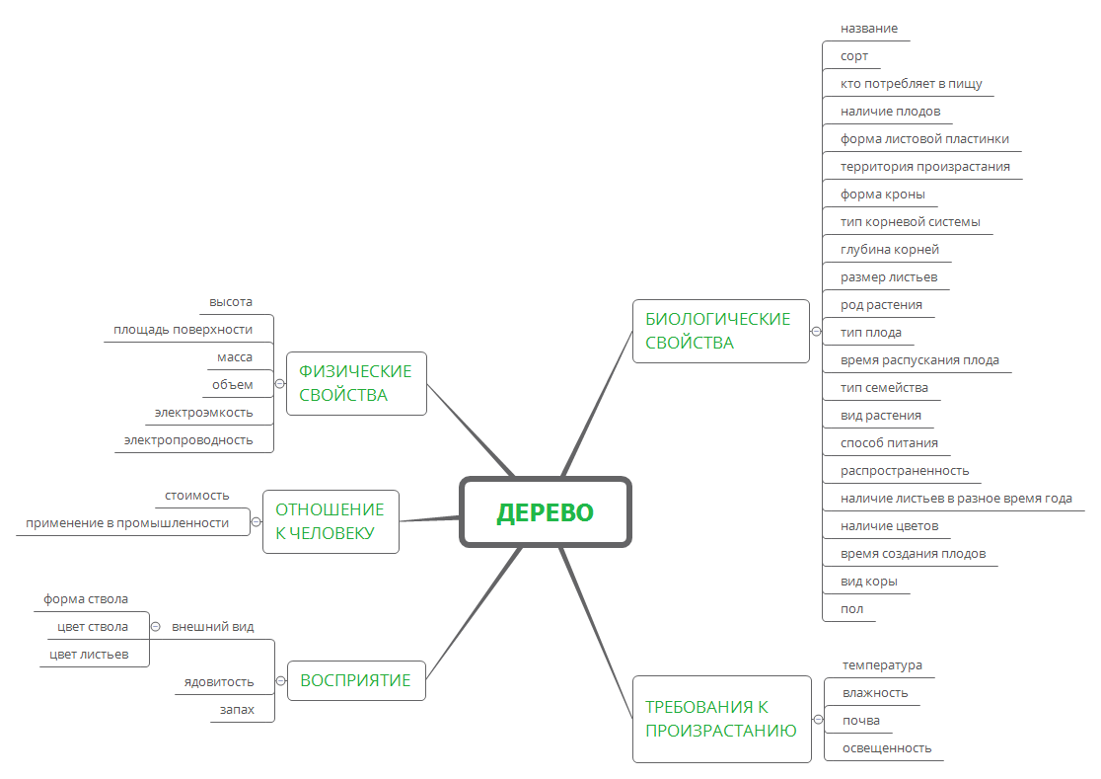

## Извлечение знаний из текста в формате concept map

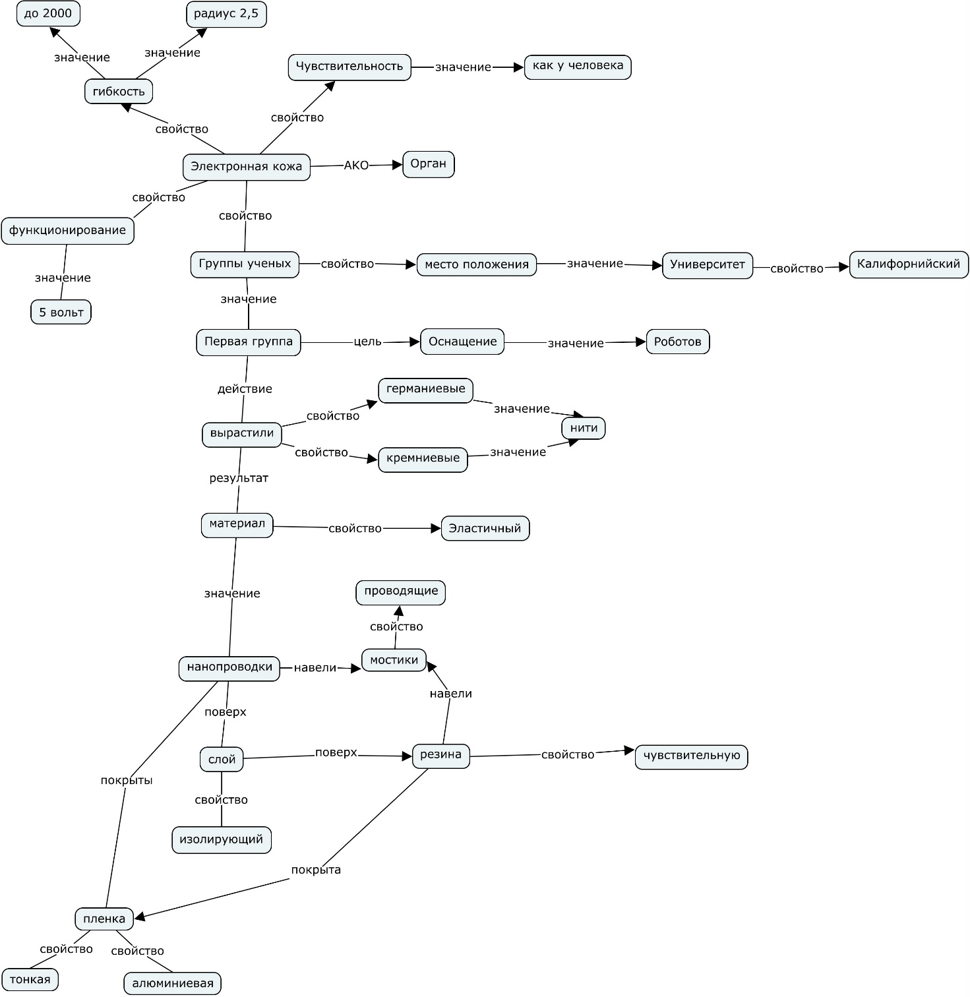

## 4 онтологии (генеалогия, партономия, таксономия, атрибутивная структура) в Mindjet + Онтология «Информатика» в Protégé и Mindjet

Генеалогия в Mindjet

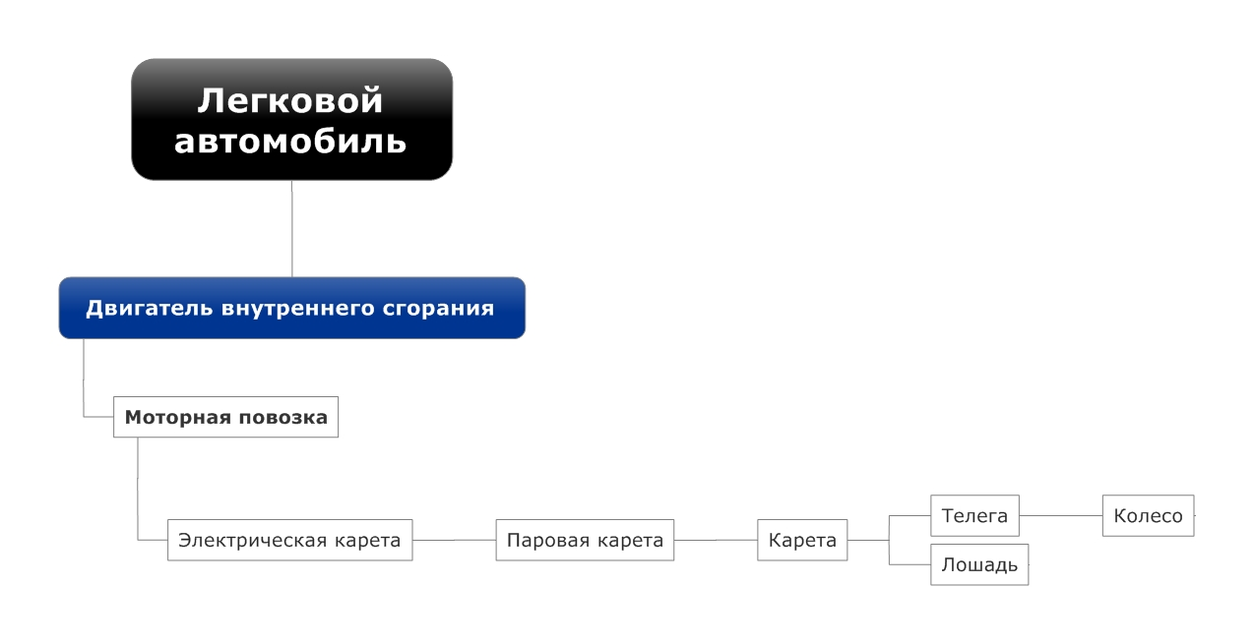

Партономия в Mindjet

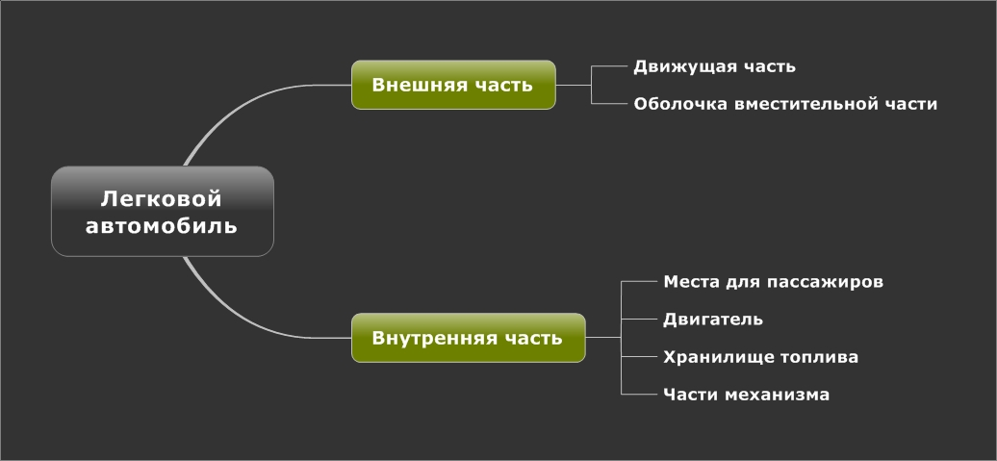

Таксономия в Mindjet

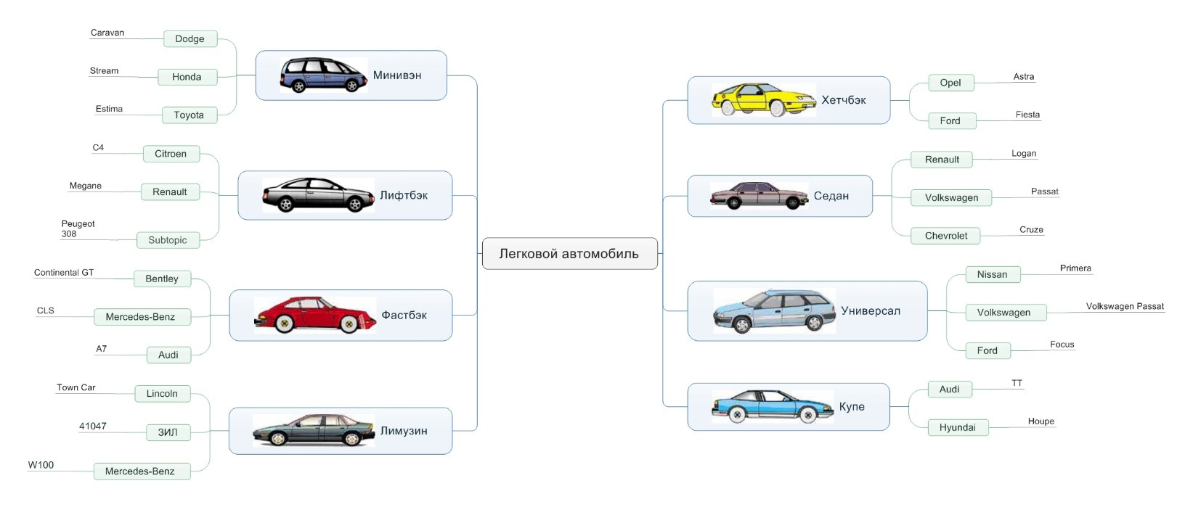

Атрибутная структура в Mindjet

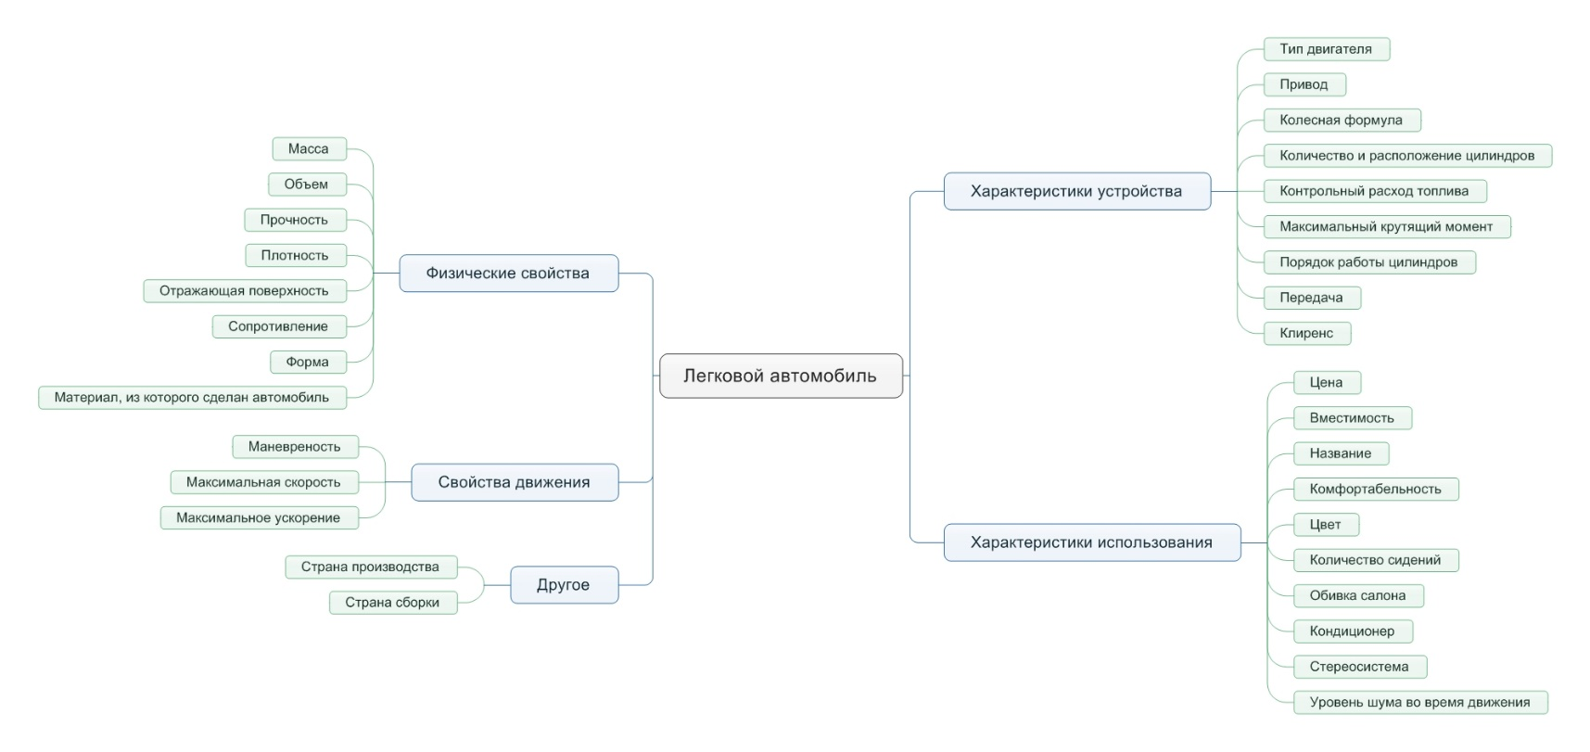

Онтология «Информатика» в Protégé и Mindjet

